**ЗАВДАННЯ.**

**Вивчити і законспектувати наданий матеріал.**

**Тема. Абразивна(викінчена) обробка валів.**

До абразивної обробки відносять операції:

* шліфування;
* хонінгування;
* полірування;
* суперфінішування;
* притирка (доводка) і т.д.

Шліфування

Використовується в якості викінченої обробки для підвищення якості поверхні, а іноді в якості первинної обробки – по заготівельній корці.

Можна досягти наступних параметрів якості поверхні:

* при чистовому шліфуванні валів IT 6; Ra=0,32 мкм;
* при тонкому шліфуванні валів IT 5; Ra=0,04…0,16 мкм;

Обладнання:

* круглошліфувальні (3Ф110);

Схема обробки на круглошліфувальному верстаті

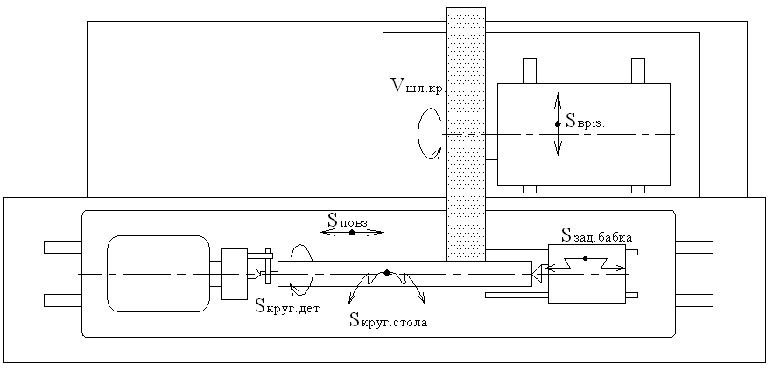

Головний рух різання – обертання шліфувального круга Vшл.кр. (м/с);

Рухи подач:

* кругова подача деталі Sкруг.дет. (об./хв.)
* повздовжня подача стола з деталлю Sповз. (мм/хв. мм/об.дет.)
* подача на врізання шліфувальної бабки Sвріз. (мм/хв., мм/об.дет., мм/один хід стола, мм/подв. хід стола).

Допоміжні рухи:

* повздовжнє переміщення задньої бабки Sзад.б;
* поворот стола з деталлю Sкруг.стола (для обробки конічних поверхонь)

Схеми обробки на безцентрово-шліфувальних верстатах

Обробка з повздовжньою подачею

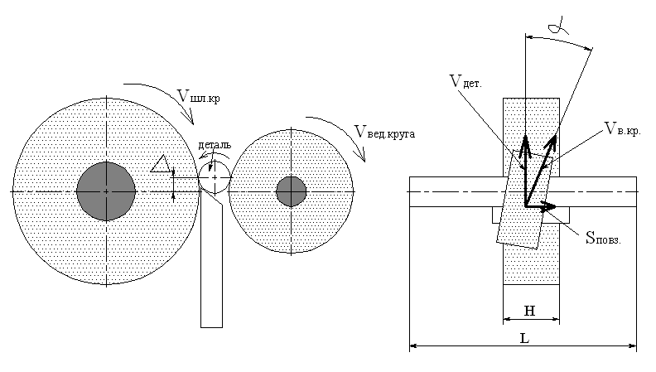

* Використовують для деталей, що мають циліндричну форму без буртів. Круг більшого діаметру є шліфувальним, круг меншого – ведучим, що обертає деталь и передає їй повздовжню подачу. Шліфувальний круг обертається зі швидкістю Vшл.кр.=30…35 м/с, ведучий з Vвед.кр=20…30 м/хв. Напрям обертання кругів співпадає, деталь обертається в протилежному напрямі. Деталь розташована на ножі, який має скос(нахил) в сторону ведучого круга, притискаючи до нього деталь. Вісь деталі піднята відносно лінії центрів абразивних кругів на =0,5 dдеталі, це дозволяє уникнути огранки. Вісь ведучого круга нахилена відносно шліфувального на кут =1…50. чим більше кут , тим більше буде повздовжня подача Sповз. Окружна швидкість ведучого круга Vв.кр розкладається на дві складові: Vдет.вертикальне, що дорівнює окружній швидкості деталі і Sповз.-горизонтальну, що дорівнює повздовжній подачі.



* V=Vвед.кр.



* Sповз=Vвед.кр.,



* де - коефіцієнт прослизання(для =10 - =0,98; для =50 - =0,95).



* Глибина різання при попередньому шліфуванні t =0,05…0,1 мм, при чистовому t = 0,01…0,03мм
* Основний час розраховується по формулі ,



* де L – довжина деталі, мм;
* m – кількість деталей, що йдуть безперервним потоком, шт.;
* Sповз. – повздовжня подача, мм/хв.;

Sповз=Vвед.кр; Vвед.кр=Dвед.кр nвед.кр;



Обробка з поперечною подачею

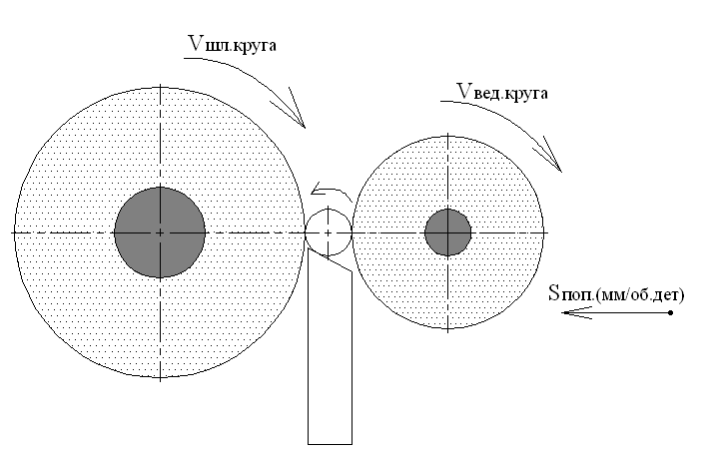

* Використовується як для деталей циліндричної форми (можна з буртиками), так і для конічних і фасонних.
* Деталь встановлюють зверху на ніж, ведучому кругу передається поперечна подача Sпоп. в напрямі шліфувального круга до встановленого упору. Після цього ведучий круг відводять, деталь падає вниз. При цьому осі ведучого і шліфувального кругів паралельні один одній.
* При шліфуванні конічних поверхонь ніж встановлюють під нахилом, по твірній конусу, і ведучий круг має конічну форму.
* Подача Sпоп.=0,003…0,01 мм/об.дет.
* Основний час
* tосн=,



* де h – припуск на сторону, мм;
* S – Поперечна подача, мм/об.дет;
* nдет – частота обертання деталі, об/хв. ,

nдет=nдет,



* квиходж – коефіцієнт, що враховує час на виходжування, квиходж=1,05…1,1, тобто час на виходжування складає 5%...10% від часу шліфування.

Способи шліфування зовнішніх поверхонь обертання (валів).

При обробці на кругло-шліфувальних верстатах використовують наступні способи:

1. Спосіб повздовжньої подачі



При цьому за кожен оберт деталі їй передається повздовжнє переміщення на величину, яка складає: при попередній обробці – (0,5…0,8)В, при чистовій обробці – (0,2…0,5)В. Для зняття всього припуску кінці кожного чи подвійного ходу стола шліфувальній бабці передається поперечна подача на врізання Sвріз (мм / один хід стола, мм / подвійний хід стола).

Vшл.кр. = 30…50 м/с.

Sкруг.дет. = 10…50 м/хв.

Sвріз. = 0,005…0,02 мм/один хід стола.

tосн. = Lр.х.(ішл + івиходж)/Sхв.; де Lр.х. = L+B;

Sхв. = Sповз. ·nдет.;

nдет = 1000· Sкруг.дет./π·Dдет.;

ішл – число ходів при шліфуванні;

івиходж – число ходів при виходжуванні.

1. Спосіб врізного шліфування.



Повздовжня подача відсутня.

Ширина шліфувального кругу має бути більшою за ділянку деталі, яка шліфується. Поперечна подача на врізання Sвріз може бути безперервною чи переривчастою (через 2…3 оберти деталі) і складає Sвріз = 0,001…0,01 мм / об.дет.

При шліфуванні циліндричних деталей рекомендується деталі або інструменту передавати коливальні рухи (осциляцію) вздовж їх осей (Sколив.), що зберігає форму робочої поверхні круга і покращує процес шліфування за рахунок зміни траєкторії абразивних частинок.

Можна обробляти конічні та фасонні поверхні кругами відповідної форми.

tосн. = Lр.х./Sхв. + tвиходж, де Lр.х = hст, мм (припуск на сторону);

Sхв. = Sвріз. ·nдет.;

nдет = 1000· Sкруг.дет./π·Dдет.;

tвиходж = (0,05…0,1) tосн.

1. Спосіб глибинного шліфування.



При цьому весь припуск знімається за один робочий хід. Шліфувальний круг має заборну конічну пластину.

Спосіб використовується при поперечній обробці жорстких валів.

tосн. = Lр.х./Sхв., де Lр.х. = L+B;

Sхв. = Sповз. ·nдет.;

nдет = 1000· Sкруг.дет./π·Dдет.;

Час на виходжування відсутній.

Суперфінішування

При суперфініші здійснюється три або більше рухи. Разом з обертовим та зворотньо-поступальним рухами є коливальний, який вважається головним рухом різання.



Коливальний рух направлений вздовж абразивного бруска і здійснюється за рахунок малого ходу брусків (2 – 6мм) і значної частоти (1000 подв.ходів/хв).

При суперфініші також реалізується метод неповторюваності сліду.

Можна досягти шорсткості Ra = 0,01…0,02 мкм. Попередня шорсткість має бути не більше Ra = 0,32 мкм.

Суперфінішування не змінює макрогеометрію поверхонь, тобто не підвищує точність.

Через порівняно невеликі швидкості різання поверхневий шар металу не нагрівається – не змінюються його фізико-механічні властивості, - тим самим збільшуються експлуатаційні якості.

МОР – суміш масла з керосином (1:10).

Притирка (доводка, лапінг - процес)

Це викінчений вид обробки різних поверхонь точністю не нижче ІТ6 і шорсткістю не вище Ra = 0,32…1,25 мкм.

Можна досягти точності ІТ5 і шорсткості Ra = 0,01…0,08 мкм.

Виконується інструментом – притиром, на який наносять абразивний порошок (зерно 3…20 мкм).

Притири віддзеркалюють форму поверхні, що оброблюється.

В залежності від типу оброблюваної поверхні та конструкції притирального верстату, деталі або притиру передається рух різання з невеликою швидкістю (V = 15…40 м/хв) і рух подачі. Менші значення швидкості різання дозволяють забезпечити кращу якість поверхні, але зменшують продуктивність процесу.

Притири бувають шаржируваними та нешаржируваними.

Шаржирувані притири мають вкраплені абразивні зерна. Для поперечної притирки використовуються притири з м’яких матеріалів (мідь, свинець), які добре утримують великі абразивні зерна, для остаточної притирки – з перлітного чавуну.

Нешаржировані притири використовуються для обробки так званим «вільним абразивом», тобто абразивний порошок знаходиться поміж притиром і оброблюваною поверхнею. Матеріал нешаржированих притирів – сталь з гартуванням або хромуванням.

Для тонкої притирки - притири зі скла.

Припуски на притирку наступні:

* при попередній 3…8 мкм/на сторону;
* при остаточній 1…2 мкм/на сторону.

МОР – різні для різних оброблюваних матеріалів і потрібної якості поверхні. Для сталей та чавунів при попередній притирці використовують суміш машинного масла з керосином, при остаточній – спирт або вазелін. Для обробки легких сплавів – дерев’яне масло (олифа).

***Контрольні запитання***

1. Способи шліфування зовнішніх поверхонь обертання (валів).

2. Суперфінішування.

3. Притирка (доводка, лапінг - процес).